แบบฟอร์มการขอเผยแพร่ข้อมูลผ่านเว็บไซต์ของหน่วยงาน
ตามประกาศสํานักงานปลัดกระทรวงสาธารณสุข
เรื่อง แนวทางการเผยแพร่ข้อมูลต่อสาธารณะผ่านเว็บไซต์ของหน่วยงาน พ.ศ.256๘
สําหรับหน่วยงานในราชการบริหารส่วนภูมิภาค สํานักงานปลัดกระทรวงสาธารณสุข

แบบฟอร์มการขอเผยแพร่ข้อมูลผ่านเว็บไซต์ของหน่วยงานในสังกัดสํานักงานปลัดกระทรวงสาธารณสุข
ชื่อหน่วยงาน : สํานักงานสาธารณสุขอําเภอเมืองอ่างทองจังหวัดอ่างทอง
วัน/เดือน/ปี : 2๓ ธันวาคม 256๘
หัวข้อ:
หน่วยงานมีมาตรการและวางระบบเพื่อส่งเสริมความโปรงใส่ในการจัดซื้อจัดจ้าง และการจัดหาพัสดุ ประจำปีงบประมาณ พ.ศ. ๒๕๖๘

รายละเอียดข้อมูล
๑. รายงานผลตามแผนการจัดซื้อจัดจ้าง ประจำปีงบประมาณ พ.ศ. ๒๕๖๘
✔
เว็บไซต์สํานักงานสาธารณสุขอําเภอเมืองอ่างทอง

Link ภายนอก : https://cloud-atg.moph.go.th/ms/
หมายเหตุ:.....................................................................................................
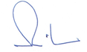
ผู้รับผิดชอบการให้ข้อมูล ผู้อนุมัติรับรอง
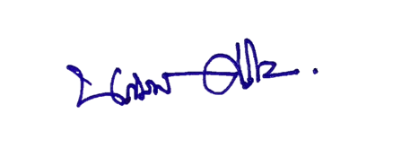

(นางนภัสพร ศรีโสภา) (นายพีระพงษ์ นิรมิตมหาปัญญา)
ตำแหน่ง :นักวิชาการสาธารณสุขชำนาญการ ตำแหน่ง : สาธารณสุขอำเภอสามโก้ รักษาราชการ
2๓ ธันวาคม 256๘ แทนสาธารณสุขอำเภอเมืองอ่างทอง
2๓ ธันวาคม 256๘

ผู้รับผิดชอบการนําข้อมูลขึ้นเผยแพร่ (Web Master)
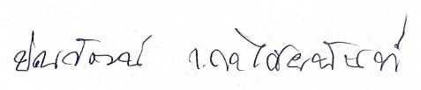

(นาย ปณวัฒน์ เกาไศยนันท์)
ตำแหน่ง : เจ้าหน้าที่เทคโนโลยีสารสนเทศ
2๓ ธันวาคม 256๘

